ФЕДЕРАЛЬНОЕ АГЕНТСТВО ЖЕЛЕЗНОДОРОЖНОГО ТРАНСПОРТА
Федеральное государственное бюджетное образовательное учреждение высшего образования
«Петербургский государственный университет путей сообщения
Императора Александра I»
(ФГБОУ ВО ПГУПС)

Кафедра «Строительство дорог транспортного комплекса»

РАБОЧАЯ ПРОГРАММА
дисциплины
«ТЕХНОЛОГИЯ, МЕХАНИЗАЦИЯ И АВТОМАТИЗАЦИЯ ЖЕЛЕЗНОДОРОЖНОГО СТРОИТЕЛЬСТВА»
(Б1.Б.37)
для специальности
23.05.06. «Строительство железных дорог, мостов и транспортных тоннелей»
по специализации
«Строительство магистральных железных дорог»

Форма обучения – очная, очно-заочная, заочная

Санкт-Петербург
2016
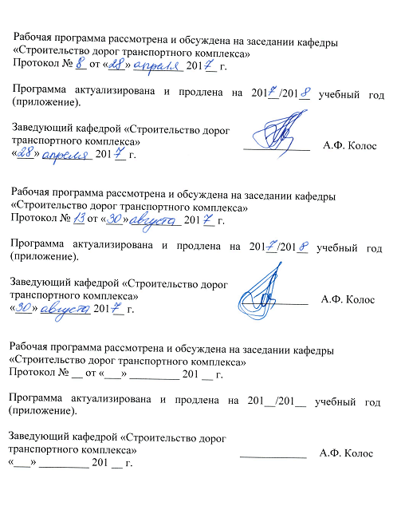
Рабочая программа рассмотрена и обсуждена на заседании кафедры
«Строительство дорог транспортного комплекса»
Протокол № __ от «___» _________ 201 __ г.

Программа актуализирована и продлена на 201__/201__ учебный год (приложение).

Заведующий кафедрой «Строительство дорог транспортного комплекса» | ____________ | А.Ф.Колос
«___» _________ 201 __ г.

Рабочая программа рассмотрена и обсуждена на заседании кафедры
«Строительство дорог транспортного комплекса»
Протокол № __ от «___» _________ 201 __ г.

Программа актуализирована и продлена на 201__/201__ учебный год (приложение).

Заведующий кафедрой «Строительство дорог транспортного комплекса» | ____________ | А.Ф.Колос
«___» _________ 201 __ г.

Рабочая программа рассмотрена и обсуждена на заседании кафедры
«Строительство дорог транспортного комплекса»
Протокол № __ от «___» _________ 201 __ г.

Программа актуализирована и продлена на 201__/201__ учебный год (приложение).

Заведующий кафедрой «Строительство дорог транспортного комплекса» | ____________ | А.Ф.Колос
«___» _________ 201 __ г.

ЛИСТ СОГЛАСОВАНИЙ
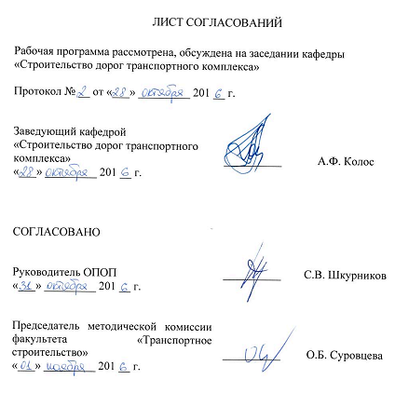
Рабочая программа рассмотрена, обсуждена на заседании кафедры
«Строительство дорог транспортного комплекса»

Протокол № __ от «___» _________ 201 __ г.

Заведующий кафедрой  «Строительство дорог транспортного комплекса» | __________ | А.Ф. Колос
«___» _________ 201 __ г.

СОГЛАСОВАНО

Руководитель ОПОП | __________ | С.В. Шкурников
«___» _________ 201 __ г.
Председатель методической комиссии факультета «Транспортное строительство» | __________ | О.Б. Суровцева
«___» _________ 201 __ г.

1. Цели и задачи дисциплины

Рабочая программа составлена в соответствии с ФГОС ВО, утвержденным «12» сентября 2016 г., приказ № 1160 по специальности 23.05.06. «Строительство железных дорог, мостов и транспортных тоннелей» для специализации «Строительство магистральных железных дорог», по дисциплине «Технология, механизация и автоматизация железнодорожного строительства».
Целью изучения дисциплины является формирование готовности к использованию полученных в результате изучения этой дисциплины знаний и умений в профессиональной деятельности инженера путей сообщения.
Для достижения поставленной цели решаются следующие задачи:
- разработка технологических процессов строительства железнодорожного пути, мостов, транспортных тоннелей и метрополитенов, руководство этими процессами;
- организация и осуществление постоянного технического надзора за ходом строительства пути, мостов, тоннелей и других искусственных сооружений на транспорте;
- выбора современных машин, механизмов, оборудования и их эффективное использование в разработанных технологических схемах;
- контроля качества поступающих на объекты строительных материалов и изделий, осуществление контроля за соблюдением технологических операций;
- осуществления мероприятий за соблюдением нормативных документов при производстве работ;
- обеспечения норм экологической безопасности при строительстве железнодорожного пути и искусственных сооружений.

2. Перечень планируемых результатов обучения по дисциплине, соотнесенных с планируемыми результатами освоения основной профессиональной образовательной программы

Планируемыми результатами обучения по дисциплине являются: приобретение знаний, умений, навыков.
В результате освоения дисциплины обучающийся должен:
ЗНАТЬ:
- технологию строительства железнодорожного пути, мостов, тоннелей, водопропускных и других искусственных сооружений;
- машины, механизмы и комплексы для строительства железных дорог, включая строительство искусственных сооружений.
УМЕТЬ:
- разрабатывать проекты производства работ по строительству объектов железнодорожного транспорта, железнодорожного пути и искусственных сооружений;
- организовывать работу производственного коллектива.
ВЛАДЕТЬ:
- современными технологиями строительства железнодорожного пути и искусственных сооружений.

Приобретенные знания, умения, навыки, характеризующие формирование компетенций, осваиваемые в данной дисциплине, позволяют решать профессиональные задачи, приведенные в соответствующем перечне по видам профессиональной деятельности в п. 2.4 общей характеристики основной профессиональной образовательной программы (ОПОП).

Изучение дисциплины направлено на формирование следующих профессиональных компетенций (ПК), соответствующих виду профессиональной деятельности, на который ориентирована программа специалитета:
- способностью разрабатывать и вести техническую документацию по строительству объекта для последующей передачи заказчику (ПК-12).
Область профессиональной деятельности обучающихся, освоивших данную дисциплину, приведена в п. 2.1 общей характеристики ОПОП.
Объекты профессиональной деятельности обучающихся, освоивших данную дисциплину, приведены в п. 2.2 общей характеристики ОПОП.

3. Место дисциплины в структуре основной профессиональной образовательной программы

Дисциплина «Технология, механизация и автоматизация железнодорожного строительства» (Б1.Б.37) относится к базовой части и является обязательной дисциплиной обучающегося.

4. Объем дисциплины и виды учебной работы
Для очной формы обучения:

Вид учебной работы | Всего часов | Семестр
Вид учебной работы | Всего часов | 6
Контактная работа (по видам учебных занятий)  В том числе:  - лекции (Л)  - практические занятия (ПЗ)  - лабораторные работы (ЛР) | 68  34  34  - | 68  34  34  -
Самостоятельная работа (СРС) (всего) | 67 | 67
Контроль | 45 | 45
Форма контроля знаний | Э, КП | Э, КП
Общая трудоемкость: час / з.е. | 180/5 | 180/5
Примечание: «Форма контроля знаний» – экзамен (Э), курсовой проект (КП).

Для очно-заочной формы обучения:

Вид учебной работы | Всего часов | Семестр
Вид учебной работы | Всего часов | 6
Контактная работа (по видам учебных занятий)  В том числе:  - лекции (Л)  - практические занятия (ПЗ)  - лабораторные работы (ЛР) | 32  16  16  - | 32  16  16  -
Самостоятельная работа (СРС) (всего) | 85 | 85
Контроль | 63 | 63
Форма контроля знаний | Э, КП | Э, КП
Общая трудоемкость: час / з.е. | 180/5 | 180/5
Примечание: «Форма контроля знаний» – экзамен (Э), курсовой проект (КП).

Для заочной формы обучения:

Вид учебной работы | Всего часов | Курс
Вид учебной работы | Всего часов | 4
Контактная работа (по видам учебных занятий)  В том числе:  - лекции (Л)  - практические занятия (ПЗ)  - лабораторные работы (ЛР) | 18  10  8  - | 18  10  8  -
Самостоятельная работа (СРС) (всего) | 153 | 153
Контроль | 9 | 9
Форма контроля знаний | Э, КП | Э, КП
Общая трудоемкость: час / з.е. | 180/5 | 180/5
Примечание: «Форма контроля знаний» – экзамен (Э), курсовой проект (КП).

5. Содержание и структура дисциплины

5.1 Содержание дисциплины

№ п/п | Наименование раздела работы | Содержание раздела
1 | Основы строительного производства | Технология строительного производства. Организация строительства. Строительные процессы. Виды основных работ. Трудовые ресурсы. Техническое нормирование. Тарифная система и оплата труда рабочих. Пространственные и временные параметры. Стадии возведения зданий. Методы производства работ и организационные способы их ведения.
2 | Земляные работы | Классификация земляных сооружений. Способы производства земляных работ. Строительные свойства грунтов.
3 | Вычисление объёмов земляных работ | Подсчёт объёмов котлована и сосредоточенной насыпи. Подсчёт объёмов линейно-протяжённых земляных сооружений. Подсчёт объёмов площадных объектов (планировка территорий).
4 | Механическая разработка грунта | Разработка грунта одноковшовыми экскаваторами. Разработка грунта многоковшовыми экскаваторами. Разработка грунта землеройно-транспортными машинами. Разработка грунта в зимний период.
5 | Гидромеханическая разработка грунта | Разработка грунта гидромониторным способом. Разработка грунта землесосным способом.
6 | Разработка грунта с использованием энергии взрыва | Взрывные работы. Основные способы взрывания взрывчатых веществ. Основные методы ведения взрывных работ.

5.2 Разделы дисциплины и виды занятий

Для очной формы обучения:
№ п/п | Наименование раздела дисциплины | Л | ПЗ | ЛР | СРС
1 | Основы строительного производства | 8 | - | - | 16
2 | Земляные работы | 4 | 8 | - | 8
3 | Вычисление объёмов земляных работ | 6 | 10 | - | 12
4 | Механическая разработка грунта | 8 | 10 | - | 15
5 | Гидромеханическая разработка грунта | 4 | 4 | - | 8
6 | Разработка грунта с использованием энергии взрыва | 4 | 2 | - | 8
Итого |  | 34 | 34 | - | 67

Для очно-заочной формы обучения:
№ п/п | Наименование раздела дисциплины | Л | ПЗ | ЛР | СРС
1 | Основы строительного производства | 4 | - | - | 21
2 | Земляные работы | 2 | 2 | - | 12
3 | Вычисление объёмов земляных работ | 2 | 6 | - | 16
4 | Механическая разработка грунта | 4 | 4 | - | 16
5 | Гидромеханическая разработка грунта | 2 | 2 | - | 10
6 | Разработка грунта с использованием энергии взрыва | 2 | 2 | - | 10
Итого |  | 16 | 16 | - | 85

Для заочной формы обучения:
№ п/п | Наименование раздела дисциплины | Л | ПЗ | ЛР | СРС
1 | Основы строительного производства | 2 | - | - | 33
2 | Земляные работы | 2 | 2 | - | 30
3 | Вычисление объёмов земляных работ | 2 | 2 | - | 30
4 | Механическая разработка грунта | 2 | 2 | - | 30
5 | Гидромеханическая разработка грунта | 1 | 1 | - | 15
6 | Разработка грунта с использованием энергии взрыва | 1 | 1 | - | 15
Итого |  | 10 | 8 | - | 153

6. Перечень учебно-методического обеспечения для самостоятельной работы обучающихся по дисциплине

№  п/п | Наименование раздела дисциплины | Перечень учебно-методического обеспечения
1 | Основы строительного производства | - Технология железнодорожного строительства: учебник / Э.С. Спиридонов, А.М. Призмазонов и др.; под ред. Э.С. Спиридонова и А.М. Призмазонова. - М.: ФГБОУ "Учебно-методический центр по образованию на железнодорожном транспорте", 2013. - 592 с.  - А.Д. Кирнев. Организация строительного производства: курсовое и дипломное проектирование [Электронный ресурс]: учеб. пособие для вузов. - СПб.; М.; Краснодар: Лань, 2012. - 416 с.  - А.М. Призмазонов, А.П. Леманский, А.А. Бондаренко. Организация и технология возведения железнодорожного земляного полотна: Учебное пособие. – М.: ГОУ «Учебно-методический центр по образованию на железнодорожном транспорте», 2007. - 351 с.  - Организация строительства и реконструкции железных дорог [Текст]: учеб. / И.В. Прокудин [и др.]; ред. И.В. Прокудин. – М.: УМЦ по образованию на ж.-д. трансп., 2008. – 736 с.  - Б1.Б.37 «ТЕХНОЛОГИЯ, МЕХАНИЗАЦИЯ И АВТОМАТИЗАЦИЯ ЖЕЛЕЗНОДОРОЖНОГО СТРОИТЕЛЬСТВА» Методические рекомендации для практических занятий по специальности 23.05.06 «Строительство железных дорог, мостов и транспортных тоннелей» по специализации «Строительство магистральных железных дорог» [электронный ресурс], режим доступа: http://sdo.pgups.ru/ (для доступа к полнотекстовым документам требуется авторизация).  - Б1.Б.37 «ТЕХНОЛОГИЯ, МЕХАНИЗАЦИЯ И АВТОМАТИЗАЦИЯ ЖЕЛЕЗНОДОРОЖНОГО СТРОИТЕЛЬСТВА» Методические рекомендации по организации самостоятельной работы обучающихся по специальности 23.05.06 «Строительство железных дорог, мостов и транспортных тоннелей» по специализации «Строительство магистральных железных дорог» [электронный ресурс], режим доступа: http://sdo.pgups.ru/ (для доступа к полнотекстовым документам требуется авторизация).  - Б1.Б.37 «ТЕХНОЛОГИЯ, МЕХАНИЗАЦИЯ И АВТОМАТИЗАЦИЯ ЖЕЛЕЗНОДОРОЖНОГО СТРОИТЕЛЬСТВА» Методические рекомендации по выполнению курсового проекта по специальности 23.05.06 «Строительство железных дорог, мостов и транспортных тоннелей» по специализации «Строительство магистральных железных дорог» [электронный ресурс], режим доступа: http://sdo.pgups.ru/ (для доступа к полнотекстовым документам требуется авторизация).
2 | Земляные работы
3 | Вычисление объёмов земляных работ
4 | Механическая разработка грунта
5 | Гидромеханическая разработка грунта
6 | Разработка грунта с использованием энергии взрыва

7. Фонд оценочных средств для проведения текущего контроля успеваемости и промежуточной аттестации обучающихся по дисциплине

Фонд оценочных средств по дисциплине является неотъемлемой частью рабочей программы и представлен отдельным документом, рассмотренным на заседании кафедры и утвержденным заведующим кафедрой.

8. Перечень основной и дополнительной учебной литературы, нормативно-правовой документации и других изданий, необходимых для освоения дисциплины

8.1 Перечень основной учебной литературы, необходимой для освоения дисциплины:
1. А.Д. Кирнев. Организация строительного производства: курсовое и дипломное проектирование [Электронный ресурс]: учеб. пособие для вузов. - СПб.; М.; Краснодар: Лань, 2012. - 416 с.
2. Технология железнодорожного строительства: учебник / Э.С. Спиридонов, А.М. Призмазонов и др.; под ред. Э.С. Спиридонова и А.М. Призмазонова. - М.: ФГБОУ "Учебно-методический центр по образованию на железнодорожном транспорте", 2013. - 592 с.

8.2 Перечень дополнительной учебной литературы, необходимой для освоения дисциплины
1. А.М. Призмазонов, А.П. Леманский, А.А. Бондаренко. Организация и технология возведения железнодорожного земляного полотна: Учебное пособие. – М.: ГОУ «Учебно-методический центр по образованию на железнодорожном транспорте», 2007. - 351 с.
2. Организация строительства и реконструкции железных дорог [Текст]: учеб. / И.В. Прокудин [и др.]; ред. И.В. Прокудин. – М.: УМЦ по образованию на ж.-д. трансп., 2008. – 736 с.
3. Ю.А. Верженский, А.И. Кистанов. Проектирование производства земляных работ: методические указания к курсовому и дипломному проектированию. Ч. 1. Распределение земляных масс. Способы разработки грунтов. - СПб.: ПГУПС, 2000. - 52 с.
4. Ю.А. Верженский, А.И. Кистанов, Ю.С. Алтунин, А.В. Кабанов, Н.М. Панченко. Проектирование производства земляных работ: методические указания к курсовому и дипломному проектированию. Ч. 2. Проектирование технологических карт. - СПб.: ПГУПС, 2004. - 79 с.
5. Ю.А. Верженский, Д.А. Басовский, М.С. Ватутина. Проектирование производства земляных работ: учебное пособие к курсовому и дипломному проектированию. Ч. 3. - СПб.: ПГУПС, 2011. - 45 с.

8.3 Перечень нормативно-правовой документации, необходимой для освоения дисциплины
1. Федеральный закон от 30.12.2009 N 384-ФЗ "Технический регламент о безопасности зданий и сооружений".

  - Другие издания, необходимые для освоения дисциплины
- Технология строительных процессов : в 2 ч.: учеб. для вузов / В.И. Теличенко, О.М. Терентьев, А.А. Лапидус. - 3-е изд., стер. - М.: Высшая школа. - (Строительные технологии). Ч. 1. - 2006. - 392 с.
- Технология строительных процессов: учеб. для вузов / В.И. Теличенко, О.М. Терентьев, А.А. Лапидус. - 3-е изд., стер. - М.: Высшая школа. - (Строительные технологии). Ч. 2. - 2006. - 391 с.
- Г.М. Бадьин. Справочник строителя-технолога: справочное издание. - М.: Изд-во Ассоц. строит. вузов, 2008. - 311 с.

9. Перечень ресурсов информационно-телекоммуникационной сети «Интернет», необходимых для освоения дисциплины

- Личный кабинет обучающегося и электронная информационно-образовательная среда. [Электронный ресурс]. – Режим доступа: http://sdo.pgups.ru/ (для доступа к полнотекстовым документам требуется авторизация).
- Электронная библиотечная система ЛАНЬ [Электронный ресурс]. Режим доступа: https://e.lanbook.com – Загл. с экрана.

10. Методические указания для обучающихся по освоению дисциплины

Порядок изучения дисциплины следующий:
- Освоение разделов дисциплины производится в порядке, приведенном в разделе 5 «Содержание и структура дисциплины». Обучающийся должен освоить все разделы дисциплины с помощью учебно-методического обеспечения, приведенного в разделах 6, 8 и 9 рабочей программы.
- Обучающийся должен представить материалы, необходимые для оценки знаний, умений, навыков, предусмотренные текущим контролем, характеризующие формирование компетенций при изучении дисциплины (см. фонд оценочных средств по дисциплине).
- По итогам текущего контроля по дисциплине, обучающийся должен пройти промежуточную аттестацию (см. фонд оценочных средств по дисциплине).

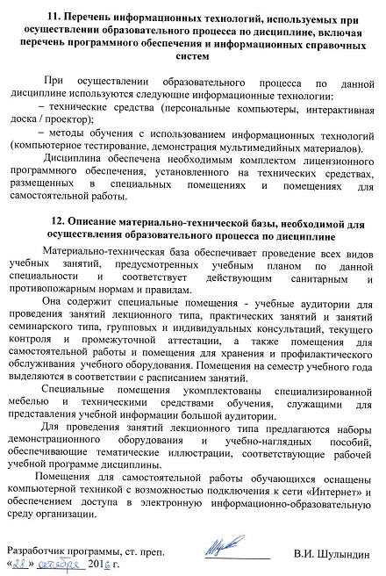
11. Перечень информационных технологий, используемых при осуществлении образовательного процесса по дисциплине, включая перечень программного обеспечения и информационных справочных систем

При осуществлении образовательного процесса по данной дисциплине используются следующие информационные технологии:
- технические средства (персональные компьютеры, интерактивная доска / проектор);
- методы обучения с использованием информационных технологий (компьютерное тестирование, демонстрация мультимедийных материалов).
Дисциплина обеспечена необходимым комплектом лицензионного программного обеспечения, установленного на технических средствах, размещенных в специальных помещениях и помещениях для самостоятельной работы.

12. Описание материально-технической базы, необходимой для осуществления образовательного процесса по дисциплине

Материально-техническая база обеспечивает проведение всех видов учебных занятий, предусмотренных учебным планом по данной специальности и соответствует действующим санитарным и противопожарным нормам и правилам.
Она содержит специальные помещения - учебные аудитории для проведения занятий лекционного типа, практических занятий и занятий семинарского типа, групповых и индивидуальных консультаций, текущего контроля и промежуточной аттестации, а также помещения для самостоятельной работы и помещения для хранения и профилактического обслуживания учебного оборудования. Помещения на семестр учебного года выделяются в соответствии с расписанием занятий.
Специальные помещения укомплектованы специализированной мебелью и техническими средствами обучения, служащими для представления учебной информации большой аудитории.
Для проведения занятий лекционного типа предлагаются наборы демонстрационного оборудования и учебно-наглядных пособий, обеспечивающие тематические иллюстрации, соответствующие рабочей учебной программе дисциплины.
Помещения для самостоятельной работы обучающихся оснащены компьютерной техникой с возможностью подключения к сети «Интернет» и обеспечением доступа в электронную информационно-образовательную среду организации.

Разработчик программы, ст. преп. | ____________ | В.И. Шулындин
«___» _________ 201_ г.

